- 地图资源重用
- 简介
日常使用中，很多地图都是公用的，如果每次都传一次切块上去，会很占客户端，所以需要公用地图；
下面举例：需要新家60002的地图，它的地图配置和60001完全一样；

- 地图切割
无需切割；无需上传加密切片到客户端；
只需要在 E:\场景编辑器资源目录\Maps 新建一个60002的文件夹，然后把60001的切块全部改名成60002，然后放到60002文件夹中；然后对有一个叫info的文件，里面的内容60001全部替换成60002

PS：
做这一步其实只是为了能在编辑器中打开地图，因为编辑器中，编辑60002必须所有资源都是60002；

- 复制到编辑器目录
无需；

- 添加小地图
无需；

- 打包到数据库
无需；

- 地图属性编辑
因为配置是一模一样的，所以直接把60001的地图编辑3个文件，直接重命名为60002，放到：E:\场景编辑器资源目录\MapServerData 即可；
然后使用地图编辑器，打开一次这3个文件，保存一下就可以了；
必须重新打开保存才能生效；

- 场景属性
因为配置是一样的，所以直接把场景的那1-3个文件，60001改成60002，然后有2种方式，用场景编辑器打开保存、或者直接文本格式打开那1-3个文件，60001替换成60002；这2种方法，效果都是一眼的；

- 上传数据
和平时不同的地方是，最后一步，改gamedef；
步骤6 7设置后会获得4-6个文件，这些文件，需要分别放到客户端和服务器对应文件夹中。
地图文件： 固定3个
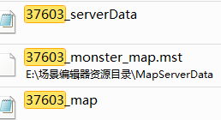

场景文件：1-3个，根据实际需要
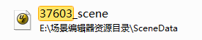

存放目录1：svn://192.168.9.83/flash/1.0/1.0.0/3dmmo_1.0.0.0/assets/maps
60002_map文件放到这里；
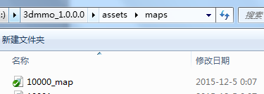

存放目录2：svn://192.168.9.83/flash/1.0/1.0.0/3dmmo_1.0.0.0/data/sceneData
1-3个场景文件，都放这里；
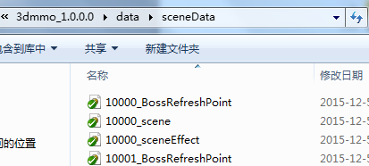

存放目录3:
svn://192.168.9.83/branches/1.0/1.0.0/1.0.0.0_20131104_1/src/Public/Config/Config/map
那4-6个全部都放这里
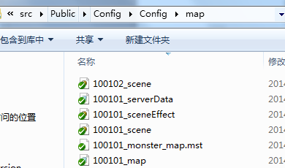

步骤4，已经放了小地图的话，就不要再放了；

修改配置1：
svn://192.168.9.83/branches/1.0/1.0.0/1.0.0.0_20131104_1/src/Public/Config/Config/space_config.xml
这个space_config中，复制一条别人的，然后把3处的数字都改成60002；

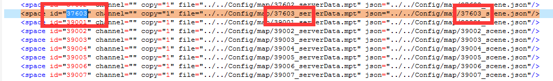

修改配置2：
svn://192.168.9.83/flash/1.0/1.0.0/3dmmo_1.0.0.0/data/clientData/gamedef.xml
在这个gamedef中，保存的时候，保存了哪个场景文件，就表示要填哪个地方，场景元素=1；中心点=2.特效=3，如果保存了文件，就要在gamedef中对应ID填入60002，比如这张60002只配置了场景元素，那么只需要在id=1的后面，加一下60002，即可；

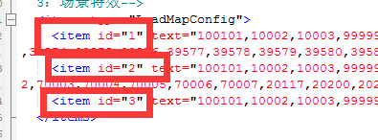

修改配置3：
svn://192.168.9.83/flash/1.0/1.0.0/3dmmo_1.0.0.0/data/clientData/gameMap.xml
在这个gameMap中，复制粘贴60001，然后把第一个60001改成60002，第二个60001不变；
第二个60001，表示共用60001的所有切片和小地图资源；

- 超重点！！！
改动前记得update，改动后记得add 和 commit；：

